**बुनियादी ढांचे के विकास में सहयोग के लिए महाराष्ट्र के मुख्यमंत्री ने आईआईएफसीएल का सम्‍मान किया**

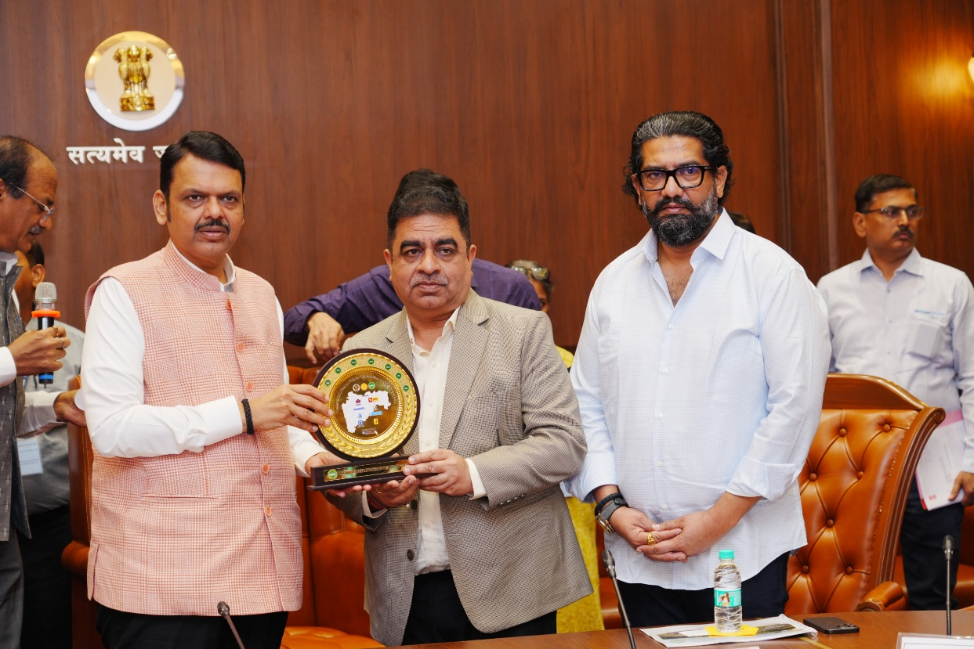

आईआईएफसीएल को महाराष्ट्र में **सुधारित एचएएम चरण-1** सड़क विकास परियोजनाओं के लिए 2,600 करोड़ रुपये की वित्तीय सहायता प्रदान करके इन परियोजनाओं से जुड़ने पर गर्व है।

दिनांक 21.03.2025 को राज्य विधानसभा, मुंबई में महाराष्ट्र के माननीय मुख्यमंत्री श्री देवेंद्र फड़नवीस द्वारा वित्तीय समापन समारोह में आईआईएफसीएल को सम्मानित किया गया।

यह आयोजन महाराष्ट्र राज्य में कनेक्टिविटी में सुधार और महत्वपूर्ण बुनियादी ढांचे के विकास में सहायता करने के लिए आईआईएफसीएल की प्रतिबद्धता में एक महत्वपूर्ण मील का पत्थर साबित हुआ।